机器人铣削压铸件毛边的方法与实验研究

郭毅伟，徐开怀，管晓东，庞 浜，席文明*
（厦门大学航空航天学院，福建 厦门 361005）
摘要：将机器人用于压铸件产品加工中，需要解决加工轨迹由软件生成, 建立具有一致性的虚拟模型空间与实际模型空间等技术。采用机器人及其末端的标定工具，获得机器人与工作台、机器人与刀架之间的变换矩阵，从而建立虚拟模型空间和实际模型空间的一致性。然后，利用CAM软件生成加工工件的刀具轨迹，通过后处理方法将刀具轨迹转换成机器人加工轨迹。最后，对生成的轨迹点进行转换，形成工件绕刀具平动的虚拟加工轨迹。实验结果表明，与理论加工轨迹相比，实际加工轨迹形成了2 mm左右的系统误差，该误差由机器人零位误差和本体几何误差产生，通过缩放工件模型来产生轨迹，可以有效消除系统误差。消除系统误差后的加工精度可以达到±0.1 mm，满足压铸件去除毛边的加工要求。
关键词：机器人加工；压铸件；毛边；平动；虚拟轨迹
中图分类号：TP 24 文献标志码：A

机器人加工是新的成型技术，广泛应用于压铸件毛边去除、焊缝后处理、产品雕刻与非金属模具加工、制孔和复杂曲面磨削中^{[1-6]}。将机器人用于产品加工中，需要解决加工轨迹自动生成、虚拟模型空间与实际模型空间一致性建立等技术。
传统的示教方法产生的轨迹无法满足加工精度要求，并且示教方法效率低，无法在短时间内产生大量的加工轨迹点。当前，机器人系统没有专用的CAM软件，已有的机器人离线编程软件可以进行轨迹运动仿真，但无法自动产生机器人的加工轨迹点。一个解决方法是利用待加工工件的3D模型表面上的面片端点构成加工轨迹点的位置，3D模型面片的法矢量构成轨迹点的姿态^{[7-9]}。机器人的加工轨迹由软件产生，当虚拟模型空间与实际模型空间不一致，将导致虚拟模型空间中的轨迹点向实际模型空间映射的误差，该误差将叠加到加工轨迹点上，导致低的加工精度^{[10-12]}。建立虚拟模型空间与实际模型空间一致性的方法是将标定块安装在机器人的末端，利用机器人的测量功能，计算机器人与工作台、机器人与刀架之间的变换矩阵，然后利用计算的变换矩阵调整虚拟模型空间中的工作台模型、刀架模型的位置与姿态，从而使得实际机器人到工作台的变换矩阵与机器人模型到工作台模型的变换矩阵相同，实际机器人到刀架的转换矩阵与机器人模型到刀架模型的变换矩阵相同。
收稿日期：2017-02-11 录用日期：2017-05-19
基金项目：福建省重大专项（2016HZ0001-6）
*通信作者：wmxi@xmu.edu.cn
在机器人应用中，TCP（Tool Center Point）常用一个坐标系表示，可理解为机器人的工具标系原点。它固定在机器人末端工具的中心点处，在机器人作业时，TCP依次与轨迹点重合，驱动机器人的末端工具沿轨迹点运动。当工具固定在机器人末端，而待加工工件固定在机器人工作空间中时，形成工具在手系统。当待加工工件固定在机器人末端，而工具固定在机器人工作空间中时，形成工件在手系统。对于工件在手系统，需要转换原有工件上的轨迹点，形成机器人工作空间中的虚拟轨迹点，从而将工件在手系统转换成工具在手系统，当机器人末端的TCP沿虚拟轨迹运动时，工件上的原有轨迹点能够沿机器人工作空间中的一个固定点运动。
本文首先建立虚拟模型空间与实际模型空间的一致性理论模型，其次，在机器人工作空间中的刀架上设置一个固定点，在设置TCP的初始位置时，TCP坐标系与该固定点重合。以该固定点为基准对工件上的原有轨迹点进行映射，形成机器人工作空间中的虚拟轨迹点。再其次，利用Fanuc（日本，Fanuc公司）机器人的仿真软件RoboGuide对产生的虚拟轨迹进行仿真，验证本文提出方法的正确性，最后，将仿真的机器人虚拟轨迹下载到机器人控制器中，对压铸件的毛边进行铣削加工。

1一致性建立及虚拟轨迹生成方法
1.1 一致性建立
机器人的加工轨迹在软件中产生，需要建立虚拟模型空间与实际模型空间的一致性，消除虚拟模型空间中的轨迹点映射到实际模型空间中的误差。
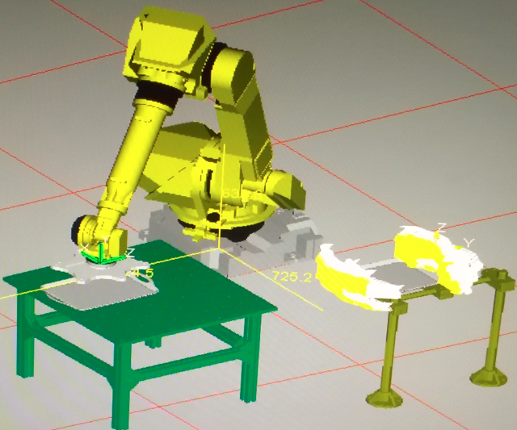

z₀
Z₀
J_{T2}
y₀
x₀
z_{T}
Y₀
Z_{T}
z_{n}
X₀
Z_{n}
X_{T}
J₁
J₂
y_{n}
x_{T}
y_{T}
Y_{T}
J_{T1}
x_{n}
Y_{n}
J₃
X_{n}
J_{T3}

图1 软件空间与实际机器人空间一致性建立方法
Fig.1 The method of establishing the consistency between the software space and the real robot

图1中，虚拟模型空间中机器人模型、工作台模型和刀架模型的坐标系分别为∑x₀y₀z₀、∑x_{n}y_{n}z_{n}和∑x_{T}y_{T}z_{T}。实际模型空间中，机器人、工作台和刀架的坐标系分别是∑X₀Y₀Z₀、∑X_{n}Y_{n}Z_{n}和∑X_{T}Y_{T}Z_{T}。由于机器人、工作台和刀架等在实际安装和制作时都存在误差，导致实际空间中机器人、工作台和刀架的位置姿态和虚拟模型空间中的不一致。图1虚拟模型空间中，J_{T1}表示机器人模型坐标系与工作台模型坐标系的变换矩阵，机器人模型坐标系与刀架模型坐标系之间的变换矩阵为J_{T2}，工作台模型坐标系与刀架模型坐标系之间的变换矩阵是J_{T3}。实际空间中，机器人坐标系与工作台坐标系之间的变换矩阵是J₁，机器人坐标系与刀架坐标系之间的变换矩阵是J₂，工作台坐标系和刀架坐标系之间的变换矩阵是J₃ 。
要建立虚拟模型空间与实际模型空间的一致性，需建立以下的关系
$\begin{aligned}\left\{J_{T1}=J_{1} | \right.\left\{J_{T2}=J_{2} | \right.\end{aligned}$ (1)
上式中的J₁、J₂、J₃、J_{T1}、J_{T2}、J_{T3}为4×4的齐次坐标矩阵。假设开始标定前，软件空间与实际机器人空间的位置、姿态是一致的，则
$J_{0}=J_{T0}=\left[\begin{matrix}1 & 0 & 0 & 0 \\ 0 & 1 & 0 & 0 \\ 0 & 0 & 1 & 0 \\ 0 & 0 & 0 & 1\end{matrix}\right]=T_{0}\begin{matrix} & & (2)\end{matrix}$
式中：J_{T0}和J₀分别是开始标定时虚拟模型空间与实际模型空间中机器人坐标系与刀架坐标系之间的变换矩阵。由于虚拟模型空间和实际模型空间存在误差，J₀和J₂不相等，假设J₀和J₂之间的姿态误差为ROT(X,α)、ROT(Y,β)、ROT(Z,γ)，位置误差为Tran(X,p_{x})、Tran(Y,p_{y})、Tran(Z,p_{z})，由（2）式得
$\begin{aligned}J_{2}=J_{0}\text{ROT}(Z,γ)\text{ROT}(Y,β)\text{ROT}(X,α) \\ \text{Tran}(X,p_{x})\text{Tran}(Y,p_{y})\text{Tran}(Z,p_{z}) \\ J_{T0}\text{ROT}(Z,γ)\text{ROT}(Y,β)\text{ROT}(X,α) \\ \text{Tran}(X,p_{x})\text{Tran}(Y,p_{y})\text{Tran}(Z,p_{z})\end{aligned}$(3)
式中：ROT(X,α)、ROT(Y,β)、ROT(Z,γ)是绕刀架坐标系∑X_{T}Y_{T}Z_{T}的X_{T}、Y_{T}、Z_{T}轴旋转α、β、γ角度形成的4×4齐次坐标矩阵，Tran(X,p_{x})、Tran(Y,p_{y})、Tran(Z,p_{z})是沿刀架坐标系∑X_{T}Y_{T}Z_{T}的X_{T}、Y_{T}、Z_{T}轴平移p_{x}、p_{y}、p_{z}距离形成的4×4齐次坐标矩阵。
欲使虚拟模型空间与实际模型空间中的刀架姿态和位置一致，需要对刀架的初始坐标系∑x_{T}y_{T}z_{T}进行旋转和平移。将式（3）代入式（1）得
$\begin{aligned}J_{T2}=J_{T0}\text{ROT}(Z,λ)\text{ROT}(Y,β) \\ \text{ROT}(X,α)\text{Tran}(X,p_{x})\text{Tran}(Y,p_{y}) \\ \text{Tran}(Z,p_{z})\end{aligned}$ （4）
式中：ROT(x,α)、ROT(y,β)、ROT(z,γ)是刀架坐标系∑x_{T}y_{T}z_{T}的x_{T}、y_{T}、z_{T}轴旋转α、β、γ角度形成的4×4齐次坐标矩阵，Tran(x,p_{x})、Tran(y,p_{y})、Tran(z,p_{z})是刀架坐标系∑x_{T}y_{T}z_{T}的x_{T}、y_{T}、z_{T}轴平移p_{x}、p_{y}、p_{z}距离形成的4×4齐次坐标矩阵。α、β、γ和p_{x}、p_{y}、p_{z}可以通过标定块测量得到，是已知量，则利用公式（4）对虚拟模型空间的刀架模型进行调整，使其与实际模型空间中的刀架的位置、姿态一致。
利用同样的方法可以对J_{T1}进行标定，从而对虚拟模型空间中的工作台模型进行调整，使其与实际模型空间中的工作台位置、姿态一致。
1.2 虚拟轨迹生成方法
y
Y
Y_{TCP}
A
x
O
Y'_{TCP}
Y_{PART}
X
X_{TCP}
A'
X'_{TCP}
O'
X_{PART}

图2 虚拟轨迹生成原理
Fig.2principle of virtual trajectory generation

假设，图2中的曲线是需要加工的工件轮廓，其机器人加工轨迹点A（x_{a}，y_{a}）处于该轮廓上，坐标系为∑xy。刀具的半径为R，其圆心是O，坐标系为∑XY。选择机器人的TCP坐标系∑X_{TCP}Y_{TCP}与刀具坐标系重合。
如果轨迹点A与O重合，则机器人的TCP坐标系将移动到∑X'_{TCP}Y'_{TCP}处，O'为虚拟轨迹的一个轨迹点，其对应的原有工件轨迹点为A。从图中可以看出，O'点是A点相对∑XY坐标系的镜像点。以此类推，工件外轮廓上原轨迹点都有一个相应的镜像点。所以依据工件上的原有轨迹点就能产生虚拟轨迹点，其方法是做原有轨迹点相对刀具坐标系的镜像点，当机器人的TCP依次与虚拟轨迹点重合时，工件原有轨迹点与刀具的中心点O接触。
首先，机器人的轨迹点由ArtCAM软件（英国，Delcam公司）生成刀具轨迹点的位置，然后利用相邻三个轨迹点构成平面并求其法矢量，从而生成机器人轨迹点的姿态，组合刀具轨迹点的位置和姿态，并进行后置处理，将具有位置和姿态的刀具轨迹转换成机器人的加工轨迹。ArtCAM生成的刀具轨迹是相对于工件坐标系的，为了解决问题的方便，将机器人的TCP以及刀具坐标系直接设置在工件坐标系上，见图2中的∑X_{PART}Y_{PART}，然后直接对原有工件上轨迹点的x、y坐标取反，就可以生成虚拟轨迹点。
在图2中，当机器人作业时，工件上的原有轮廓是与刀具中心的O点接触，为了让工件的原有轮廓与刀具的外径相切，需要将工件的轮廓向外偏移一个刀具的半径R，然后在该偏移轮廓上产生刀具轨迹。对于加工封闭的孔，工件的原有轮廓与刀具外表面内切，需要将工件的轮廓向内偏移一个刀具的半径R，然后在该偏移轮廓上产生刀具轨迹。综上，虚拟轨迹产生的方法为：1）如果是加工工件的外轮廓，则将待加工工件的轮廓向外偏移一个刀具半径R，如果是加工工件的内轮廓，则将待加工工件的轮廓向内偏移一个刀具半径R；2）利用ArtCAM产生偏移后工件轮廓的刀轨迹；3）以工件坐标系为基准，做刀轨迹的镜像，这些镜像点为虚拟刀轨迹；4）产生刀轨迹的姿态并做刀轨迹后置处理，将刀轨迹转换成机器人工作空间中的虚拟轨迹；5）将机器人的TCP设置在工件坐标系处，则运行虚拟轨迹后，工件的轮廓将与刀具外切或者内切。从轨迹产生过程可以看出，利用ArtCAM软件产生刀轨迹时，其刀轨迹的坐标系互相平行，如果保持该轨迹的姿态，则在机器人运行虚拟轨迹时，工件的姿态不会发生变化，工件将绕刀具外径或者内径做平行运动。这样做的好处是在机器人加工时，其末端轴不会产生旋转，从而避免末端夹具上的电气线路缠绕到机器人轴上。此虚拟轨迹的生成方法，是针对于工件平动提出的有效加工方法。
2 仿真与实验结果
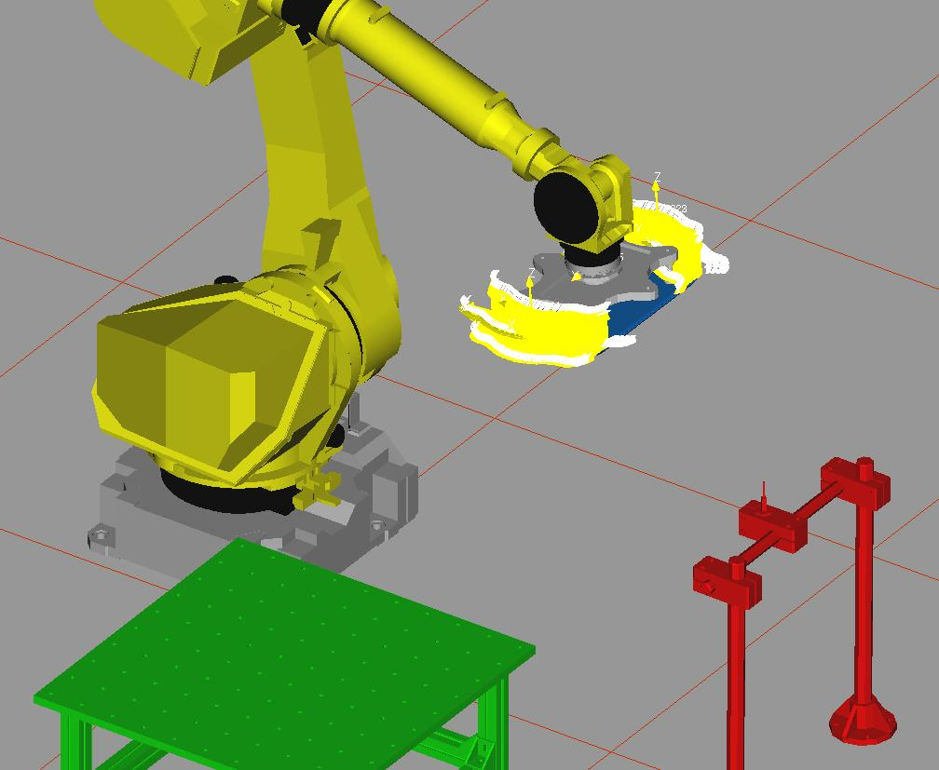
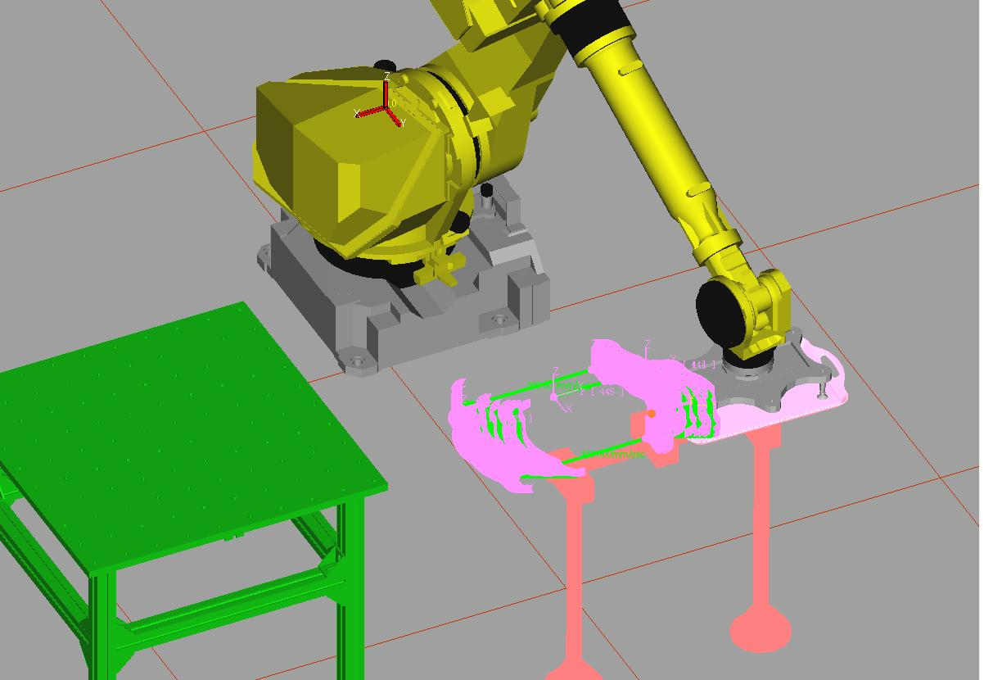
机器人模型
（a）
（b）
轨迹
工件模型
TCP
工作台模型
刀架模型
虚拟轨迹

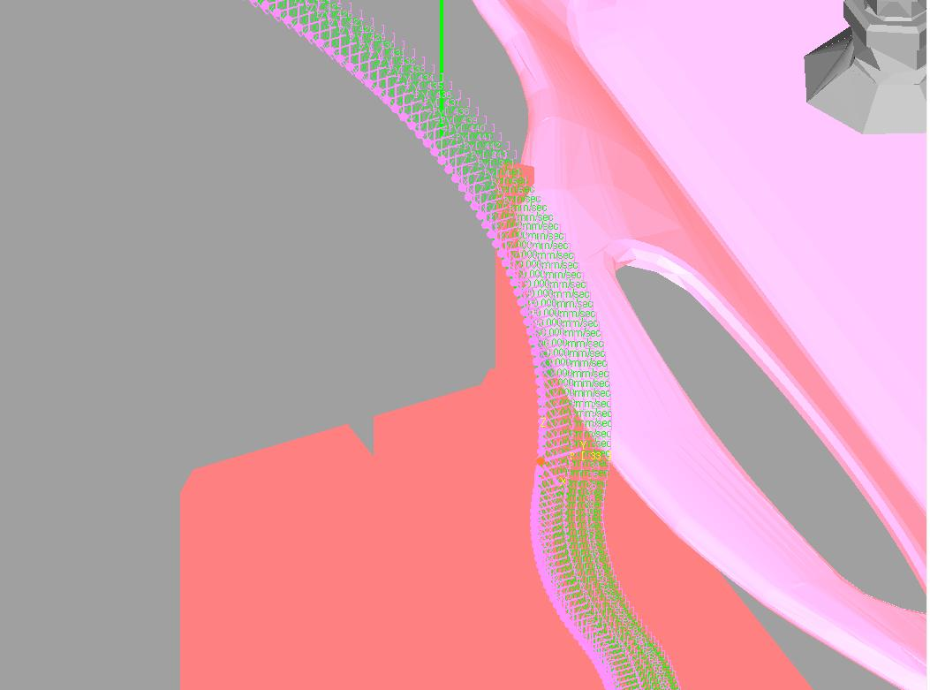
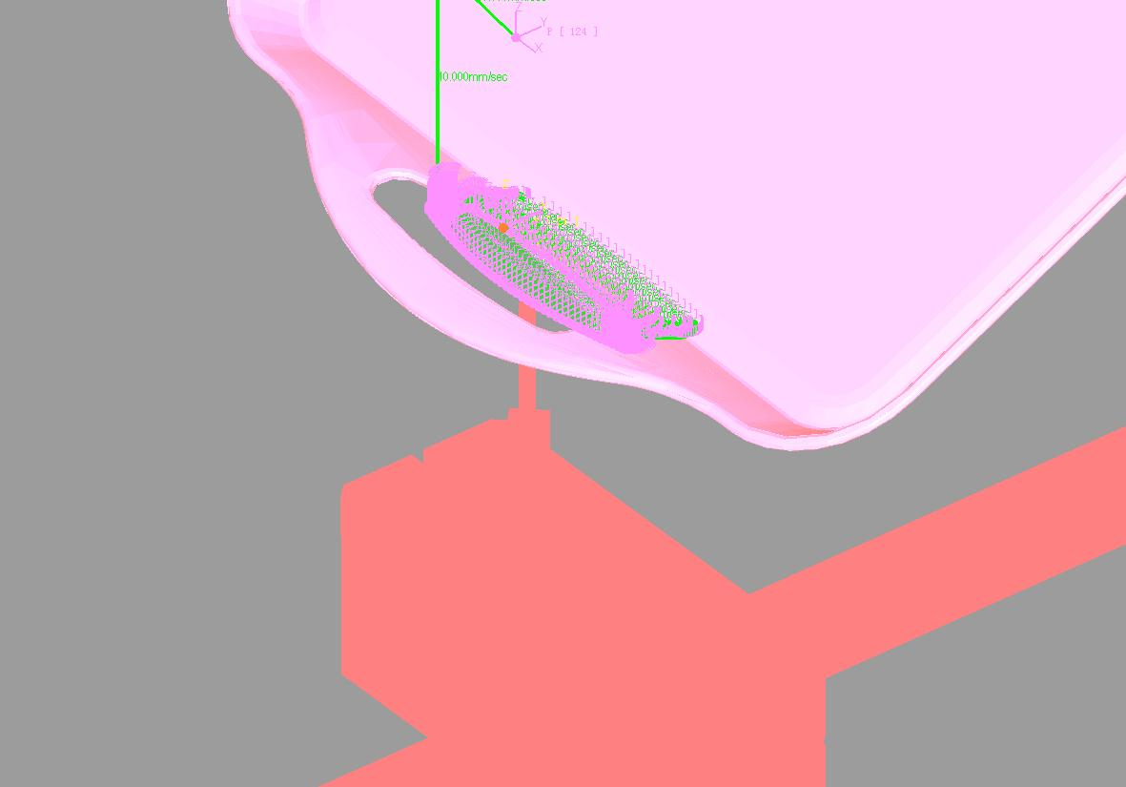
工件
（c）
（d）

刀具
内孔

TCP
虚拟轨迹
图3 机器人加工中的虚拟轨迹仿真
Fig. 3 virtual trajectory simulation in robot machining

利用机器人的离线编程软件可以仿真验证本文方法的正确性。图3是Fanuc机器人的仿真软件RoboGuide，在图3（a）中，机器人的夹具夹持工件，这时形成工件在手状态，而安装在刀架上的刀具固定在机器人工作空间中。当导入机器人加工轨迹后，这些轨迹附着在工件的边缘，如果在机器人末端设置TCP，则TCP相对于工件上的轨迹点的位置和姿态固定不变，TCP无法和工件上的轨迹点重合而产生机器人的加工运动。利用图3（a）中的工件原有轨迹点产生机器人工作空间中的虚拟轨迹点，见图3（b）和图3（c）。因为虚拟轨迹点相对于刀具坐标系产生在机器人的工作空间中，从而使得TCP和虚拟轨迹点间产生相对运动。当机器人末端的TCP沿虚拟轨迹运动时，工件上的原有轨迹点和刀具的外径相切。图3（d）是利用本文方法产生内孔加工时的虚拟轨迹，当TCP沿虚拟轨迹运动时，刀具和工件上的轮廓产生内切。
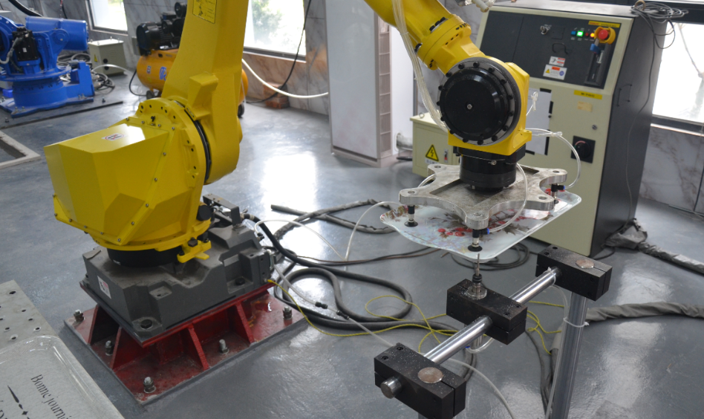
（a）
机器人
夹具
工件

工作台

刀架
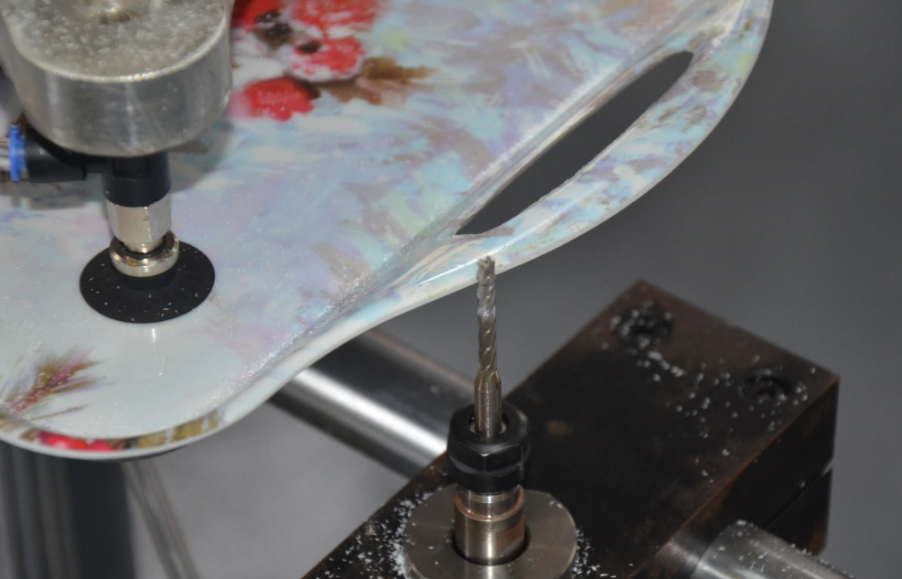
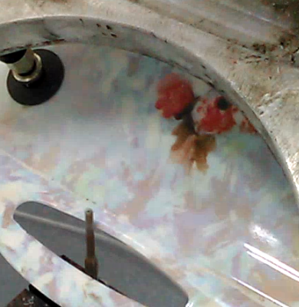
（b）
（c）

刀具

图4 虚拟轨迹加工实验
Fig. 4 virtual trajectory machining experiment

图4（a）是加工压铸件毛边的机器人系统，与仿真软件中的模型对应，机器人系统包括Fanuc的M-710ic/50机器人、工作台以及刀架。实际上，仿真软件中的工作台模型、刀架模型就是工作台、刀架的设计模型。在导入虚拟轨迹前，需要建立仿真软件空间与实际机器人空间的一致性，利用本文方法，首先利用机器人和机器人末端的标定块标定J₁和J₂矩阵，然后利用获得的J₁和J₂矩阵调整仿真软件中的工作台和刀架模型的位置和姿态，使得J₁=J_{T1}、J₂=J_{T2}，从而建立软件空间与实际机器人空间的一致性。
图4（b）是将虚拟轨迹下载到Fanuc机器人的控制器中，对工件轮廓上的毛边进行铣削加工，工件由密胺脂粉热压成型，为一餐具盘。初始运行虚拟轨迹时，产生了2—3mm的位置误差和0.3度左右的姿态误差。该误差包括了机器人的零位误差、本体几何误差以及一致性建立时的误差。由于采用软件中的机器人理论模型进行轨迹编程，其理论运动学模型和实际机器人运动学模型存在误差，其主要误差来源于机器人的理论零位和实际零位的不一致。无论是机器人零位误差、本体几何误差以及一致性误差，形成的都是系统误差，可以通过缩放工件模型的尺寸进行补偿。而更有效的方法是改变刀具模型的半径，从而调整虚拟轨迹。与实际刀具半径相比，如果理论刀具半径变小，对于外轮廓，实际加工轨迹向工件内部偏移，而如果理论刀具半径变大，对于外轮廓，实际加工轨迹向工件外部偏移。采用同样的方法可以对压铸件上的孔进行加工，见图4（c）。
有效消除部分系统误差后，两次加工后测量其刀具进给量，共测量20次，其加工精度为±0.1mm。图5（a）和图5（b）是完成加工前后的压铸件对比，其中上方是未加工的压铸件，而下方是完成加工的压铸件，从加工结果可以看出，利用机器人去除压铸件毛边满足生产要求。
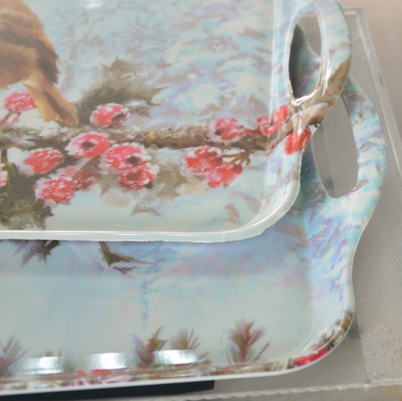
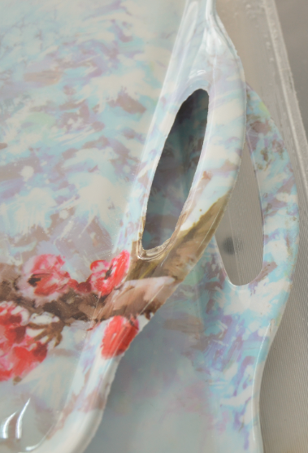
（a）
（b）

图5 未完成加工与完成加工的压铸件比较
Fig.5 Comparison of die castings for unfinished and finished machining

3 结 论
机器人采用串联式结构，其运动形式、编程方法、应用领域都与数控机床不同。机器人具有多轴灵活性、大的工作空间，将其应用到加工领域可以有效降低加工成本，是数控加工的拓展和延伸。对于压铸件的毛边加工，可以集合机器人的搬运功能，形成下料和去毛边一体化单元，从而实现压铸、下料以及去毛边自动化。
本文建立了机器人虚拟模型空间与实际模型空间的一致性模型，有效减小了虚拟模型空间中的轨迹点向实际模型空间映射而产生的误差，提高机器人的加工精度。针对机器人加工中的工件在手系统，通过对原有工件上轨迹点的转换，形成机器人工作空间中的虚拟轨迹点，当机器人的末端TCP沿虚拟轨迹点运动时，确保工件上的原有轨迹点与刀具外径相切。
影响机器人加工精度的主要因素是机器人本体模型的零位与实际机器人零位不一致，以及机器人本体模型的运动学方程和实际机器人本体的运动学方程不一致。机器人使用前，需要设置零位，从而使轴编码器归零，形成机器人的运动基准。在设置零位时，机器人采用简单的相邻轴上刻线手动对准的方法，该方法在对准刻线时形成微小的误差。由于机器人是串联式结构，零位对准时的微小误差将被放大，从而导致机器人末端形成大的位姿误差。机器人本体在制造和安装时形成误差，导致机器人模型和实际机器人的连杆参数不一致，当实际机器人采用理论模型的连杆参数时，形成机器人的运动误差。要进一步消除系统误差，提高机器人的加工精度，需要标定机器人的零位以及机器人本体的几何误差，这是未来的研究重点。
参考文献：
[1] Chen Y H, Dong F H. Robot machining: recent development and future research issues[J]. Int J Adv Manuf Technol, 2013, 66:1489-1497.
[2] Zaeh M F, Roesch O. Improvement of the machining accuracy of milling robots[J]. Pord Eng Res Devel, 2014, 8:737-744.
[3] Tratar J, Pusavec F, Kopac J. Tool wear in terms of vibration effects in milling medium-density fibreboard with an industrial robot[J]. Journal of Mechanical Science and Technology, 2014, 28(11):4421-4429.
[4] Tian F J, Li Z G, Lv C, et al. Polishing pressure investigations of robot automatic polishing on curved surfaces[J]. Int Adv Manuf Technol, 2016.
[5] Baglioni S, Cianetti F, Braccesi C, et al. Multibody modelling of N DOF robot arm assigned to milling manufacturing dynamic analysis and position errors evaluation[J]. Journal of Mechanical Science and Technology, 2016,30 (1):405-420.
[6] Cordes M, Hintze W. Offline simulation of path deviation due to joint compliance and hysteresis for robot machining[J]. 2016.
[7] Nagata F, Takeshita K, Yoshimoto S, et al. Viewer, converter and preprocessor for smart machining process using an industrial robot[J]. Artif Life Robotics, 2016, 21:332-337.
[8] Fountas N A, Vaxevanidis N M, Stergiou C I, et al. Development of a software-automated intelligent sculptured surface machining optimization environment[J]. Int J Adv Manuf Technol, 2014, 75: 909-931.
[9] Slavkovic N R, Milutinovic D S, Glavonjic M M. A method for off-line compensation of cutting force-induced errors in robotic machining by tool path modification[J]. Int J Adv Manuf Technol, 2014, 70: 2083-2096.
[10] Leali F, Vergnano A, Pini F, et al. A workcell calibration method for enhancing accuracy in robot machining of aerospace parts[J]. Int J Adv Manuf Technol. 2016, 85: 47-55.
[11] LV L, SUN L. An Improved Registration Algorithm based on Geometric Feature for the Calibration of Workpiece Coordinate[C]. Proceedings of the 35th Chinese Control Conference. Chengdu, 2016:9475-9480.
[12] Bearee R, Dieulot J Y, Rabate P. An innovative subdivision-ICP registration method for tool-path correction applied to deformed aircraft parts machining[J]. Int J Adv Manuf Technol, 2011, 53: 463-471.

The Method and Experiment Research of Milling Die-casting by Robot
GUO Yiwei, XU Kaihuai, GUAN Xiaodong, PANG Bang, XI Wenming*
（School of Aerospace Engineering, Xiamen University, Xiamen 361005, China）

Abstract: The robot is used in die casting.It is necessary to solve the problem that the machining path is generated by software, and establishment of spatial consistency between virtual model space and real model, and so on.In this paper, the transformation matrix between the robot and the workbench, the robot and the tool holder is obtained by using the robot and its calibration tool and establish the consistency between virtual model space and real model.Then, the tool path of the workpiece is generated by using the universal CAM software, and the tool path is transformed into the machining path.Finally, the generated trajectory point conversion, the formation of virtual machining locus of workpiece around tool motion.The experimental results show that, compared with the theory of machining trajectory, the actual path machined form system about 2mm error, the error generated by the robot body zero error and geometric error, the zoom workpiece model generated trajectory, can effectively eliminate the system error. To eliminate the system error after the processing precision can reach ±0.1mm, meet the processing pressure casting burr removing requirements.
Key words: robot processing ;die castion; burr; translation; virtual locus

